《微信小程序综合实践》实验报告一

初始小程序和熟悉开发环境

姓名： 李丰克 专业：自动化（控制）

学号：3230105182 联系方式：17733272721

一，实验目的

1. 熟悉掌握通过微信开发者工具注册开发微信小程序的全过程；

2. 认识微信开发者工具的基本环境，学会创建一个小程序项目，学会对小程序页面进行修改，并在真机上对小程序进行预览；

3. 了解微信小程序页面的基本组成结构；

4. 掌握浏览器调试工具对页面的调试方法；

5. 学习html 的相关知识，并能够制作出网页基本页面；

二，实验内容及记录

1，申请微信小程序账号

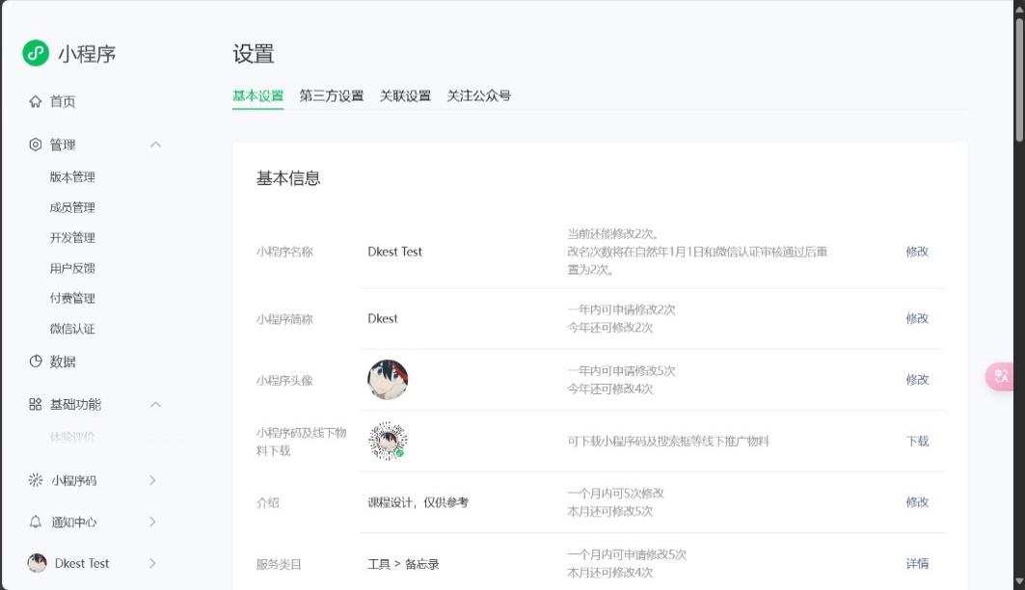激活邮箱，设置基本信息后，如图所示。

AppID展示

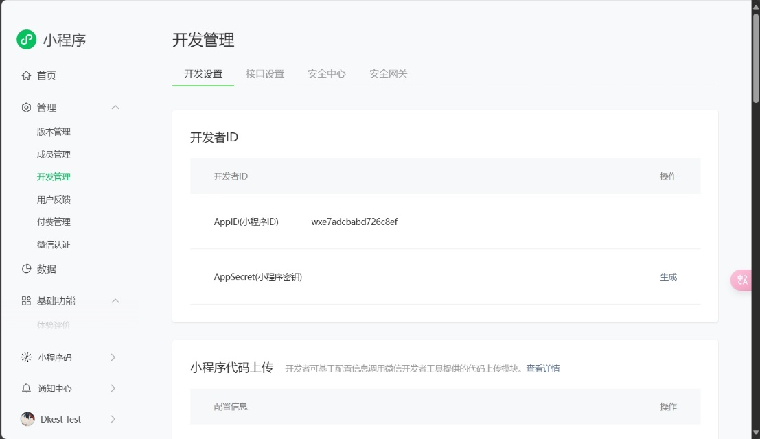

2，下载微信小程序开发工具

3，新建微信小程序项目并填入相关联的AppID，后端服务选择不使用云服务。

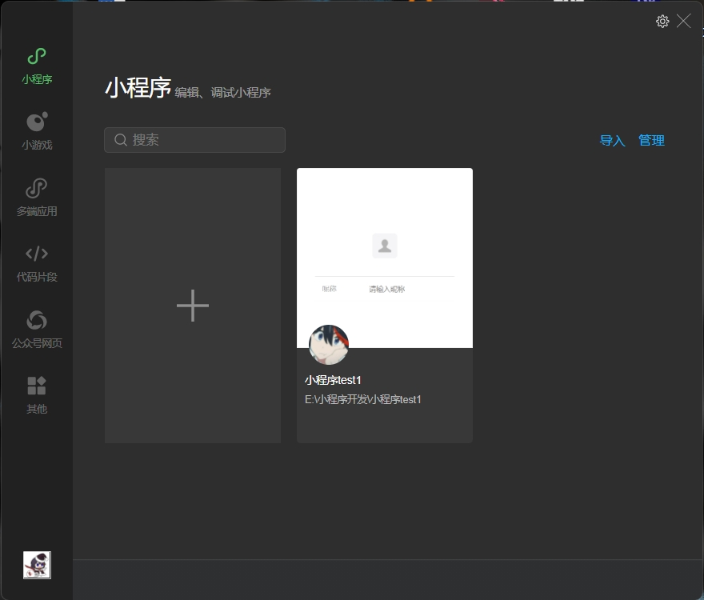

4，熟悉开发环境并进行简单的修改

4.1 添加如图代码，观察到页面发生变化

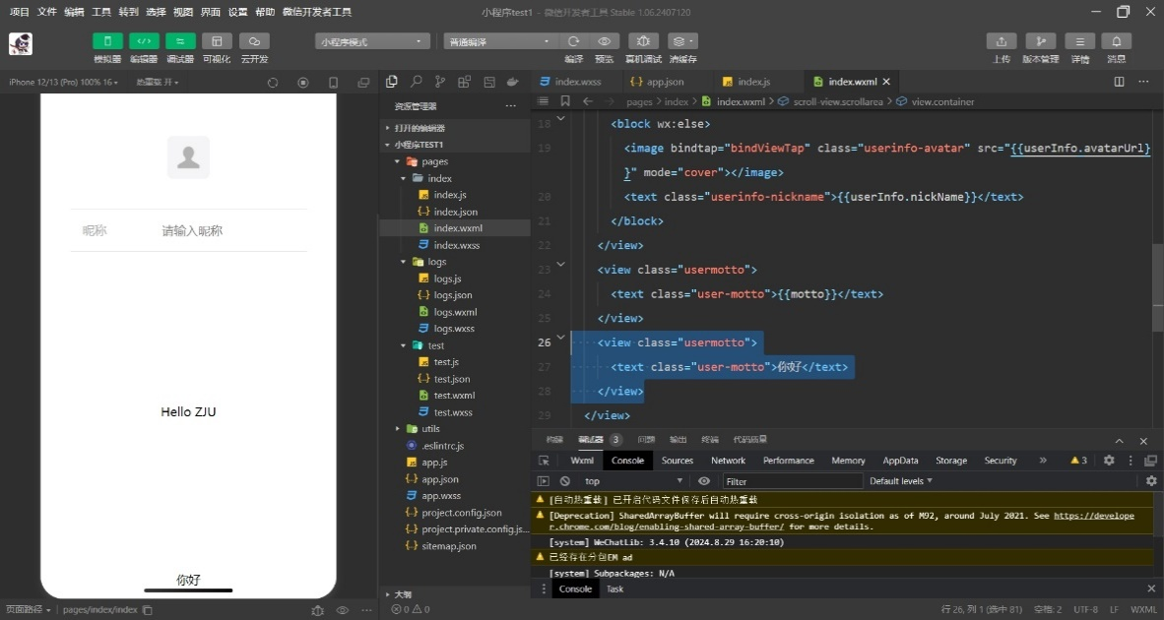

4.2 修改此处代码可更改颜色

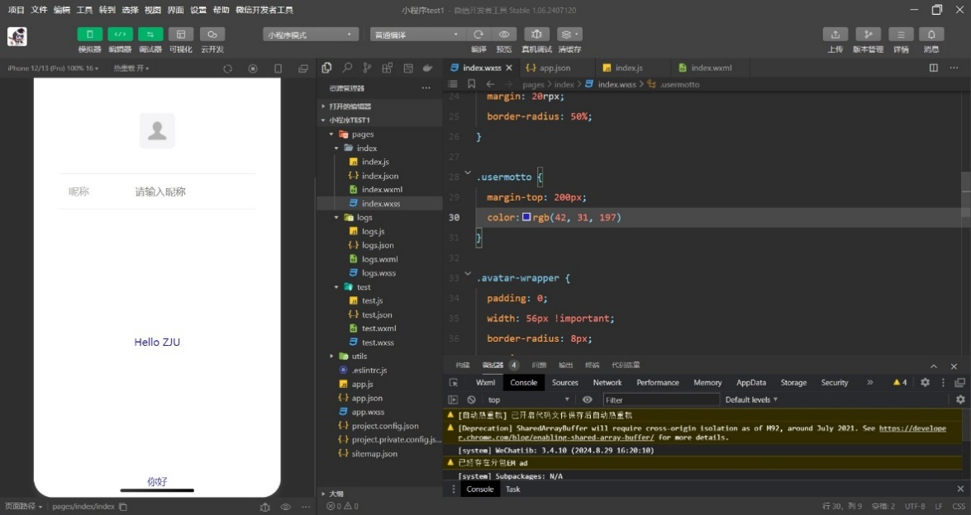

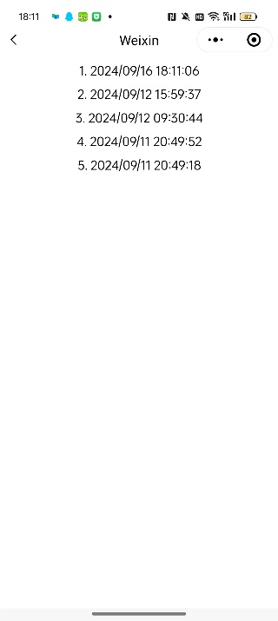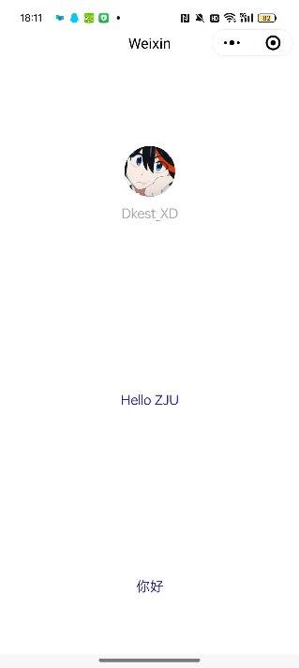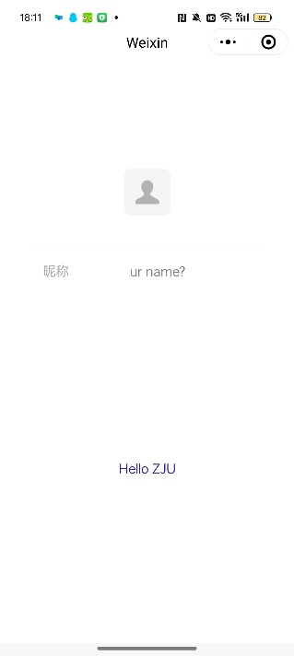4.3 在手机上对小程序进行预览

5学习html内容，修改网页，制作网页

5.1 修改网页

改前

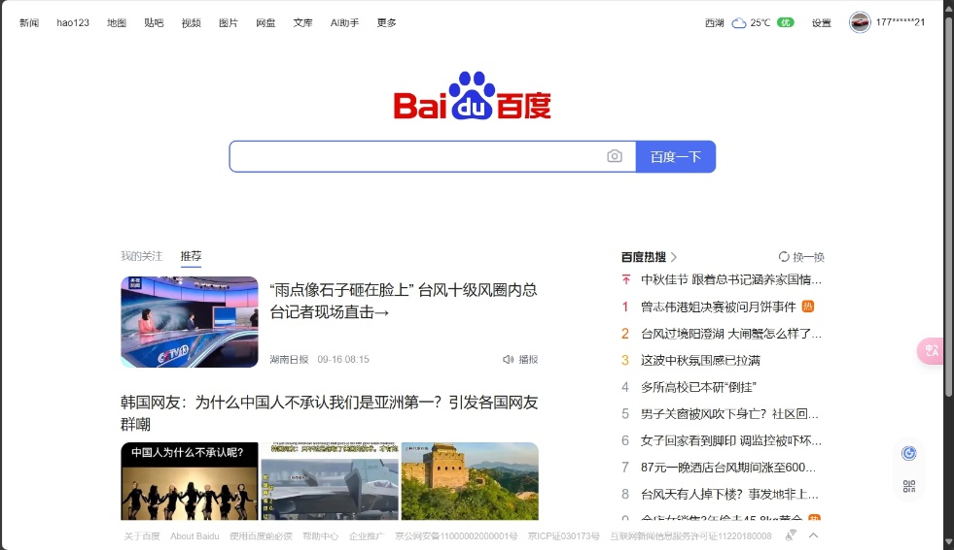

改后

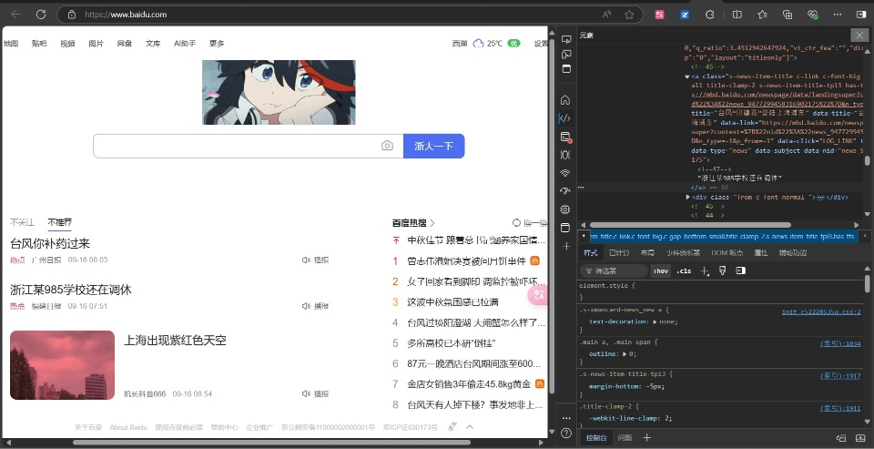

5.2 自制网页

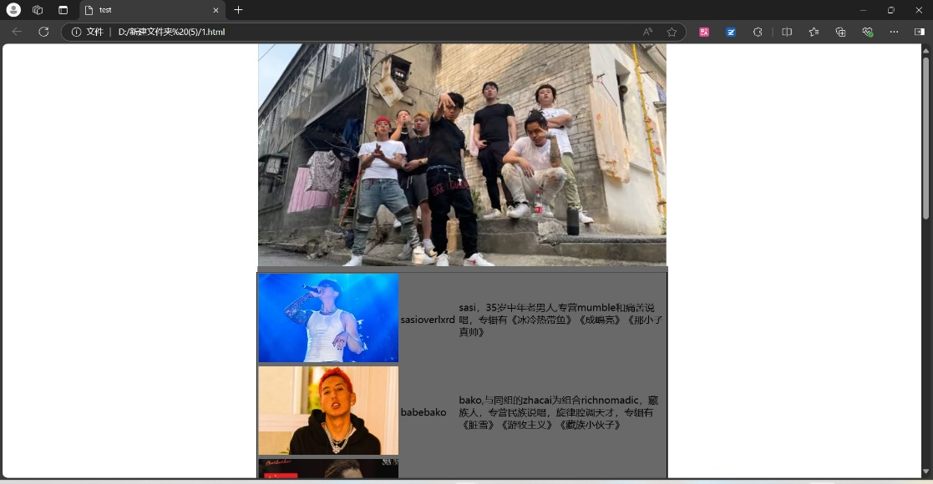

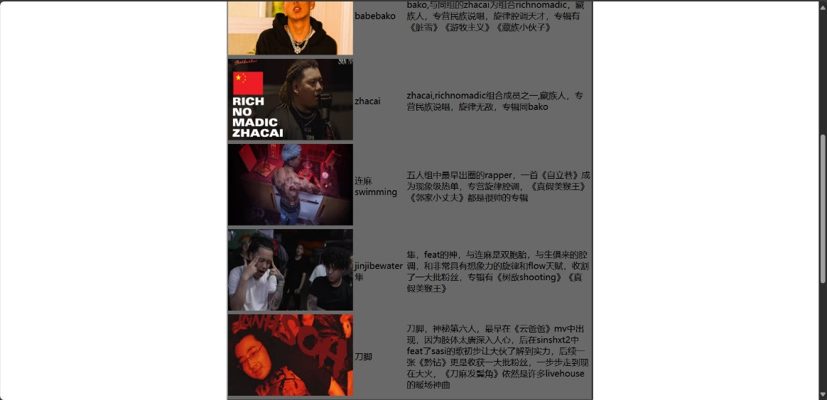

代码展示：

